УВАЖАЕМЫЕ ПАРТНЕРЫ!
Сообщаем вам о расширении ассортимента торговой марки TDM ELECTRIC и скором поступлении на склад светильников серии НПБ с деревянным основанием 100 Вт.
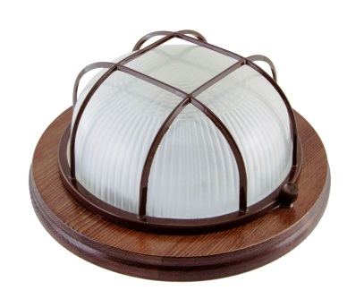
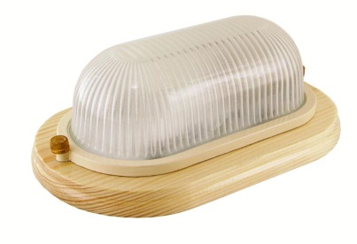
Назначение
- Светильники НПБ предназначены для общего освещения жилых, общественных и производственных помещений.
IP54

Конструкция
- Корпус светильника изготовлен из штампованной стали, покрыт белой порошковой краской.
- Декоративное деревянное основание (светлое дерево – сосна, темное – венге).
- Рассеиватель из термостойкого стекла.
- Светильники снабжены уплотнителем и вводным сальником из полимерного пластика.

Преимущества
- Матовый рассеиватель создает мягкий рассеянный свет.
- Степень защиты IP54 позволяет использовать светильники в помещениях с повышенным содержанием пыли и влаги.
- Возможно использование ламп накаливания (до 100 Вт), компактных люминесцентных и светодиодных ламп с цоколем Е27.
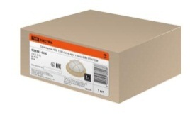
- Каждый светильник упакован в индивидуальную коробку, снабжен индивидуальным стикером с необходимой информацией и штрихкодом.

- В комплекте поставляется набор крепежных изделий (дюбель+саморез).

Ассортимент продукции
Наименование | Артикул | Базовая цена, руб. | Минимальная норма отгрузки, шт. | Кол-во в транспортной упаковке, шт.
Светильник НПБ 1101 сосна круг 100Вт IP54 TDM | SQ0303-0424 | 981,43 | 4 | 4
Светильник НПБ 1101 венге круг 100Вт IP54 TDM | SQ0303-0425 | 981,43 | 4 | 4
Светильник НПБ 1102 сосна круг с реш. 100Вт IP54 TDM | SQ0303-0426 | 981,43 | 4 | 4
Светильник НПБ 1102 венге круг с реш. 100Вт IP54 TDM | SQ0303-0427 | 981,43 | 4 | 4
Светильник НПБ 1201 сосна овал 100Вт IP54 TDM | SQ0303-0428 | 981,43 | 4 | 4
Светильник НПБ 1201 венге овал 100Вт IP54 TDM | SQ0303-0429 | 981,43 | 4 | 4
Светильник НПБ 1202 сосна овал с реш. 100Вт IP54 TDM | SQ0303-0438 | 981,43 | 4 | 4
Светильник НПБ 1202 венге овал с реш. 100Вт IP54 TDM | SQ0303-0439 | 981,43 | 4 | 4

Самую актуальную информацию о ценах и наличии на складе вы можете узнать, пройдя по ссылке: http://tdme.ru/download/zayavka77.xls

Дополнительную информацию по ценам и условиям сотрудничества вы можете получить у сотрудников Департамента продаж по телефонам: +7 (495) 727-32-14, (495) 640-32-14 и по бесплатному телефону 8 (800) 700-63-26 (для звонков на территории РФ).

С уважением, руководитель товарного направления Ольга Хохлова, hohlova@tdme.ru.

